DIRECCIÓN DE DEPORTES

CALENDARIO MENSUAL DE ENERO

FECHA | EVENTO | TIPO | COSTO
MES DE ENERO | ACTIVIDADES DIARIAS DE ZUMBA | DEPORTIVO | GRATUITO

CALENDARIO MENSUAL FEBRERO

FECHA | EVENTO | TIPO | COSTO
MES DE FEBRERO | ACTIVIDADES DIARIA DE ZUMBA  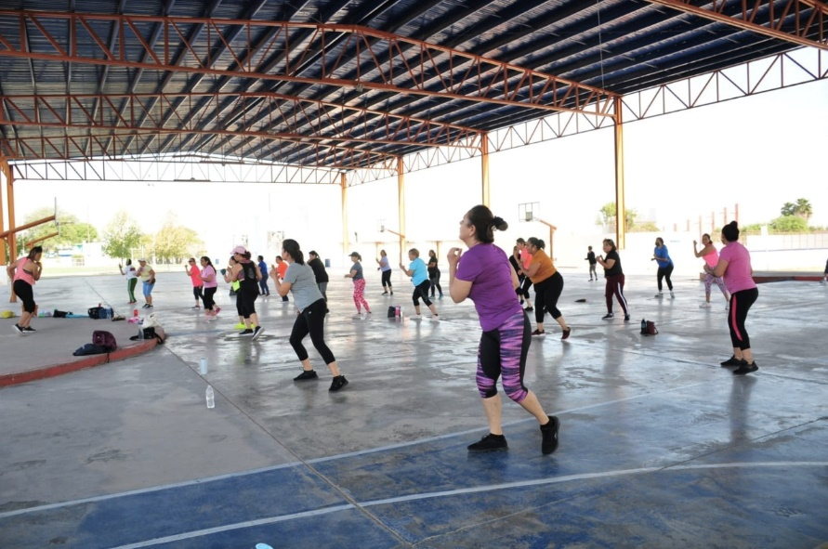 | DEPORTIVO | GRATUITO

CALENDARIO MENSUAL MARZO

FECHA | EVENTO | TIPO | COSTO
03 DE MARZO | INAUGURACION DE CANCHA DE FUTBOL | DEPORTIVO | GRATUITO

